МИНИСТЕРСТВО ЗДРАВООХРАНЕНИЯ РЕСПУБЛИКИ БЕЛАРУСЬ
ГОСУДАРСТВЕННОЕ УЧРЕЖДЕНИЕ «ДЯТЛОВСКИЙ РАЙОННЫЙ ЦЕНТР ГИГИЕНЫ И ЭПИДЕМИОЛОГИИ»
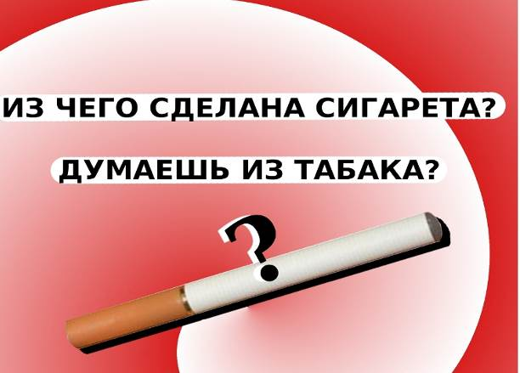
Бутан - яд, вдыхание которого вызывает дисфункцию лёгочно-дыхательного аппарата.
Бумага - при горении она выделяет угарный и углекислый газ.
Метан – негативно действует на нервную систему человека.
Мышьяк - яд, отравляет организм.
Ментанол - в мире бывали случаи массового отравления.
Аммоний - вызывает раздражение глаз, носоглотки, горла.
Клей - вызывает бесплодие у женщин.
Гексамин - в больших дозах опасен для организма.
Кадмий - вызывает болевые ощущения в мышцах, деформацию скелета, нарушения функций легких, почек и других органов.
Никотин- это один из самых сильнодействующих ядов. Он оказывает воздействие практически на все органы человека, и если ввести человеку напрямую в кровь количество никотина, содержащегося всего в одной сигарете, то возможен летальный исход.
Угарный газ – смертоносный газ при вдыхании в закрытых помещениях. Не имеет ни цвета, ни запаха. Может привести к сильнейшему отравлению и летальному исходу.
2013

Тираж 200 экз.

